Los sistemas dinámicos sirven para entender como evolucionan los procesos de la naturaleza. Modernamente han dado lugar a importantes descubrimientos, como la existencia de caos. A través de algunos ejemplos sencillos trataremos de aproximarnos a esta teoría matemática

- Supongamos que una especie de peces se reproduce de forma que si este año la cantidad de peces es x, el año próximo será y, donde y viene dada por la curva o dinámica de crecimiento, en la forma que indica la figura.
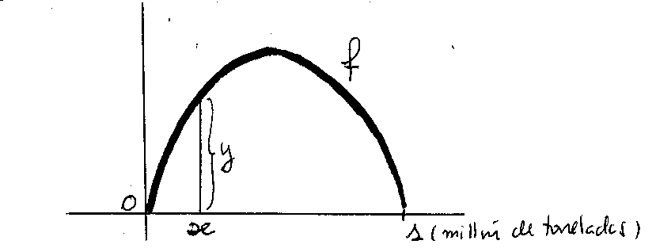
  - ¿Cuál será la cantidad de peces que da una cantidad máxima para el año próximo?
  - Cuántos peces habrá al año siguiente si este año hay 1 millón de toneladas? ¿Y si no hay ningún pez?

